**GAME DESIGN DOCUMENT**



PETUALANGAN JOSHUA

Anggota Kelompok :

1. Septian Muhammad Adi - A11.2017.10346
2. Evandra Muhammad V - A11.2017.10326
3. Ages Maulana Dwi A - A11.2017.10331
4. Muhamad Zainal M - A11.2017.10275
5. Nafik Akhsana Fajar - A11.2017.10359

# ABSTRACT

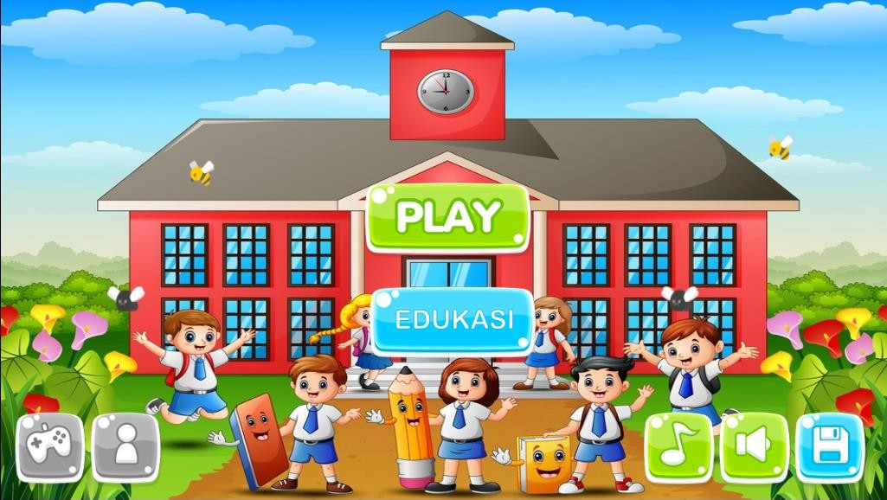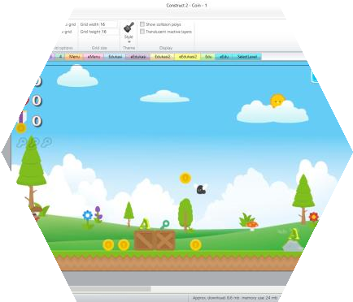

GAME

Petualangan Joshua adalah game dengan genre platformer sebagai sub genre dari game action. Character didalam game ini yaitu seorang anak yang berpetualangan mengunpulkan huruf dalam mencapai misinya. Terdapat berbagai rintangan berupa npc dan juga enemies dalam menyelesaikan misi dari masing-masing stage.

GAME DESIGN DOCUMENT

PETUALANGAN JOSHUA

## Product Specifications

* 1. Judul Game : Petualangan Joshua
  2. Ringkasan Judul Game

Petualangan Joshua adalah game dengan genre platformer sebagai sub genre dari game action. Character didalam game ini yaitu seorang anak yang berpetualangan mengunpulkan huruf dalam mencapai misinya. Terdapat berbagai rintangan berupa npc dan juga enemies dalam menyelesaikan misi dari masing-masing stage. Judul tersebut diambil dari inspirasi film petualangan Dora.

## Game Overview

* 1. Platform Game

Game ini dapat dijalankan di platform android versi 4.1. untuk mendapatkan aplikasi ini dapat di unduh secara gratis di android market playstore.

* 1. Genre Game

Genre dari game ini yaitu genre platformer sebagai sub genre dari game action dan memasukan genre edukasi.

* 1. Target Audience

Target pengguna dari aplikasi ini adalah anak-anak sekolah dasar.

* 1. GameFlow/Game Layout Chart



START

LOADING SCREEN

INPUT

NAMA

MAIN MENU

WIN/LOSE

YA

WIN

Lose

NEXT LEVEL

TIDAK

HIGH SCORE

END

PLAY GAME

CONTINUE GAME

NEW GAME

GAME OPTION

TITLE SCREEN

* 1. Character Game : Menjelaskan Player, Enemies, NPC, Weapon.

1. 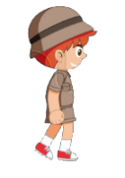Joshua (Player)
2. Enemies Fly



1. Enemies
2. Koin



1. Key

## GamePlay & Mechanic

* 1. Kondisi Menang / Kalah

1. Kondisi Menang/Next Stage : Player berhasil mengumpulkan key untuk membuka pint uke stage selanjutnya.
2. Kondisi Kalah : Jika player kehabisan heart/live yang disebabkan oleh enemies.
   1. Pergerakan

Pengendali (control) yang mudah digunakan dan dipahami. Kontrol Player :

→ Arah panah Kanan = Player Maju ke depan

← Arah panah Kiri = Player Mundur/Kebelakang Arah panah atas = Player Melompat

Arah panah ke bawah = Defence Space Bar = Menembang/menyerang Esc = Pause game

* 1. Key Game

a.  = Key untuk membuka gerbang/pint uke stage/level selanjutnya

b.  = Coint, bernilai 10 untuk 1 coint.

c.  = Heart/Live

* 1. Behaviour : FSM (Finite State Machine)

Untuk mengetahui behavior apa saja yang dimiliki oleh setiap karakter yang ada di game kami, adapun FSM yang kami buat untuk setiap karakternya, yaitu :

1. Player

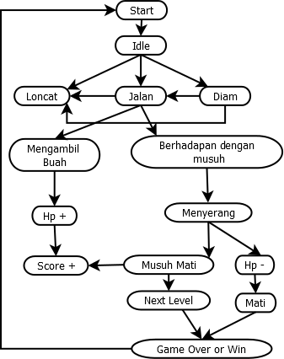

1. Enemies
   1. Pembelian : Cara Kerja pembelian/bisnis

## Story Board

Story Game merupakan serangkaian kemungkinan yang terjadi yang jika disatukan akan menjadi sebuah cerita (story) ketika dimainkan.

1. Story and Narative : Detail spesifik seperti script dialog dan cut scenes bisa dibuat dibentuk terpisah seperti Story Document
2. Game World : Deskripsi umum mengenai struktur dari dunia game, interface.
3. Character Profile : Cerita latar belakang karakter, kepribadian dan profil.

## Level

Mendeskripsikan jumlah, jenis, dan objek yang berinteraksi dari setiap level. Setiap tingkat harus mencakup sinopsis, bahan pengantar yang diperlukan (dan bagaimana hal itu disediakan), tujuan , dan rincian apa yang terjadi di tingkat tersebut

1. 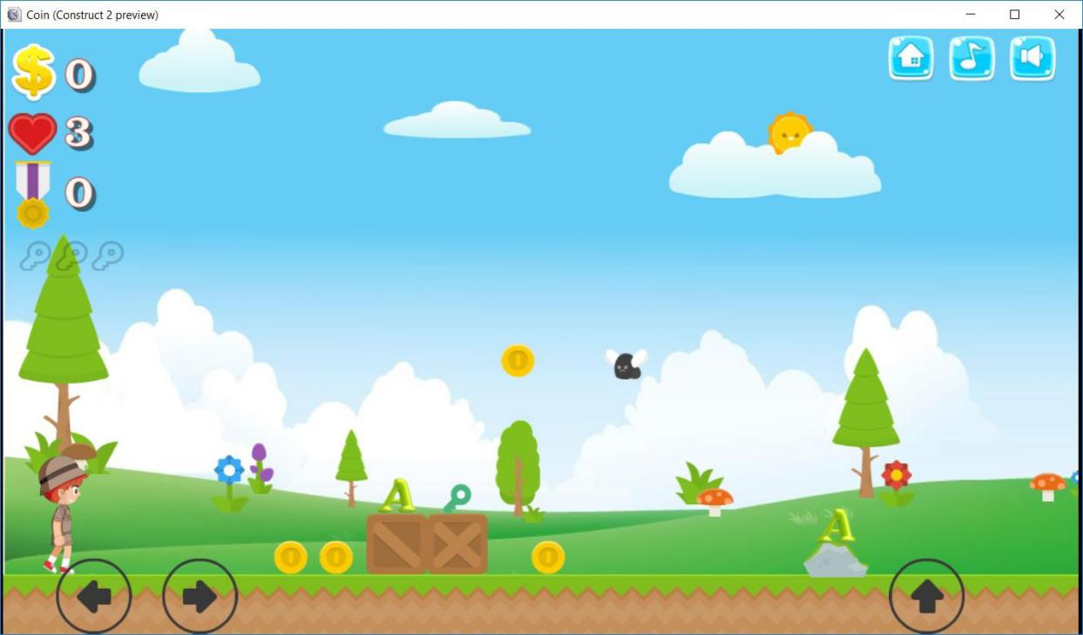Level 1
2. Level 2

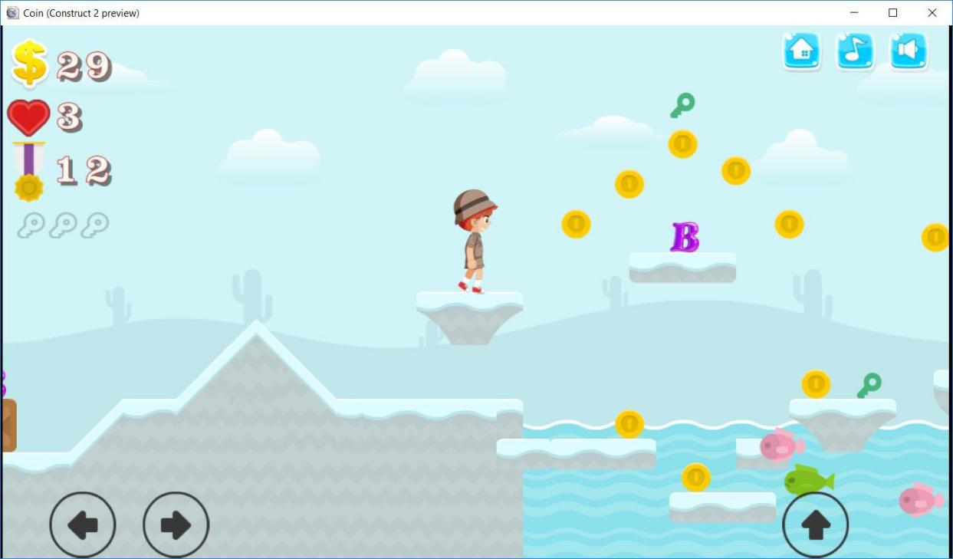

**Prediksi tingkat kesulitan**

300

250

200

150

100

50

0

**Axis Title**

|  |  |  |  |  |  |  |  |
| --- | --- | --- | --- | --- | --- | --- | --- |
|  |  | | | | | | |
|  | | | | | | |
|  | | | | | | |
|  | | | | | | |
|  | | | | | | |
|  | | | | | | |
| fase 1 | fase 1 | fase 1 | fase 2 | fase 2 | fase 3 | fase 4 dan seterusn ya |
| putaran | putaran | putaran | putaran | putaran | putaran |
| 1 | 2 | 3 | 1 | 2 | 1 |
| Tiles | 2 | 8 | 20 | 10 | 20 | 30 |  |
| Same tiles | 2 | 2 | 2 | 5 | 5 | 9 |  |
| Total dificulty | 4 | 16 | 40 | 50 | 100 | 270 | 270 |

## Interface

Mendeskripsikan tentang Visual Sistem,Sistem Control, Audio,Help System.

1. Visual Sistem : Interface Menu, Setting, Camera, dll
   1. Interface Menu

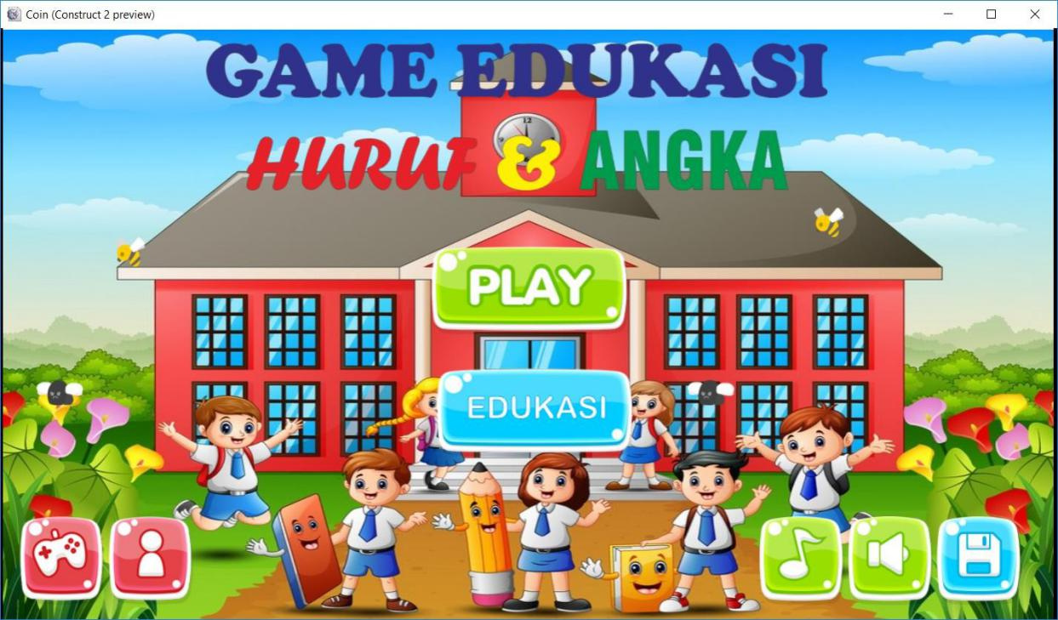

* 1. Interface Setting

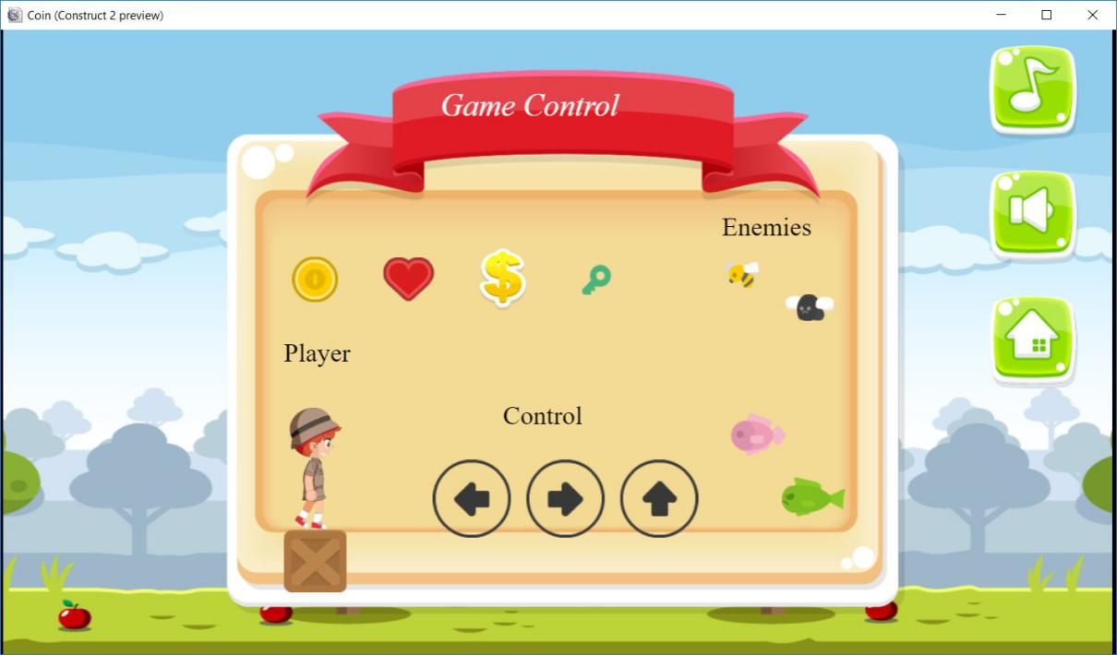

* 1. Level

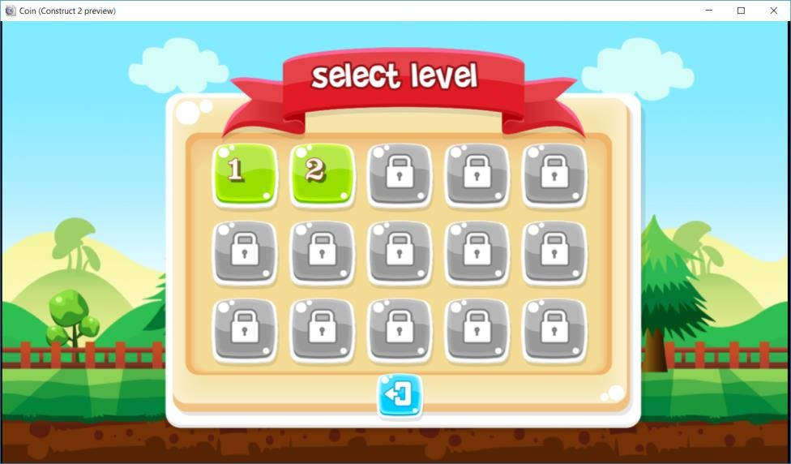

1. Sistem Control : Interface Control Game



1. Audio : Interface Control Audio



1. Help Sistem

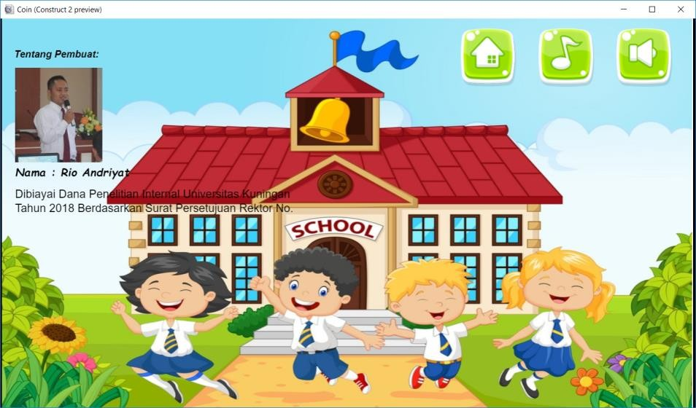

## AI (Artificial Intelegent)

Mendeskripsikan Penggunaan dan Pengaruh Artificial Intelegent dalam Enemies, Character atau Rule permainan

## ART

Menjelaskan keseluruhan gaya dari art work yang digunakan didalam game, Memberikan contoh dari backgrounds, Sketsa dari semua karakter utama game.